GRUPA II "Biedronki"

Propozycja do realizacji w domu z dzieckiem –
od 11 do 17 maja 2020r.

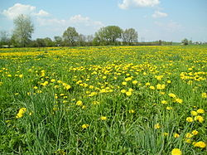

Tematyka kompleksowa – miesiąc Maj:

,,Łąka w maju”

Moja MAJOWA łąka: https://www.youtube.com/watch?v=aNwLAGTS74c

Zachęcam do:
- Oglądania zdjęć, książek z obrazkami łąki i jej mieszkańców,
- Ćwiczeń logopedycznych usprawniające narządy mowy – język, wargi, żuchwę. (Lusterko dla dziecka)
• Bocian i żaba – dziecko naśladuje dziób bociana, ściągając wargi mocno do przodu, otwierają je i zamykają, a następnie rozciągają szeroko wargi jak żaba, która jest zadowolona, że schowała się przed bocianem.
• Biedronka ma dużo kropek – dzieci rysują czubkiem języka kropki na podniebieniu, przy szeroko otwartych ustach, unosząc język do góry.
• Kret – tak jak kret wychodzi ze swego podziemnego domku, tak dziecko unosi język do góry, w stronę nosa, a potem znów chowa za górnymi zębami.
• Pszczoła – dziecko naśladują bzyczenie pszczoły: bzzz, bzzz, bzzz.
• Motyl – jak motyl porusza skrzydłami, tak dziecko porusza naprzemiennie językiem od jednego do drugiego kącika ust.
• Konik polny – tak jak konik polny skacze w górę i w dół, tak dziecko otwierają szeroko usta i językiem skaczą za górne zęby i za dolne zęby. W tym ćwiczeniu język nie wychodzi przed zęby.
- Ćwiczeń ortofonicznych na podstawie wiersza B. Szelągowskiej „Majowa łąka”.
Powtarzanie treści wiersza powtórnie, a dziecko powtarzają fragment tekstu: za, zo, ze, zu, zy to majowe dni!
Majowa łąka,
pachnąca łąka;
Tu widać myszkę,
słychać skowronka…
Za, zo, ze, zu, zy
to majowe dni!

Pająk zaplata
pośród traw sieci,
a mała pszczółka
do kwiatka leci.
Za, zo, ze, zu, zy
to majowe dni!

Ważka spogląda
na dół ciekawie.
Kret nowy kopiec
wykopał w trawie.
Za, zo, ze, zu, zy
to majowe dni!

Bąk bzyczy głośno,
trzmiela szukając.
A wokół brzozy
wciąż biega zając.
Za, zo, ze, zu, zy
to majowe dni!

Na małym krzaczku
przysiadła mucha.
Z wielką uwagą
motyla słucha.
Za, zo, ze, zu, zy
to majowe dni!

I konik polny
też nie próżnuje,
małej biedronce
kropek pilnuje.
Za, zo, ze, zu, zy
to majowe dni!

Tyle się dzieje
ciągle na łące!
Aż z ciekawością
zerka tam słońce.
Za, zo, ze, zu, zy
to majowe dni!

• Bzycząca gimnastyka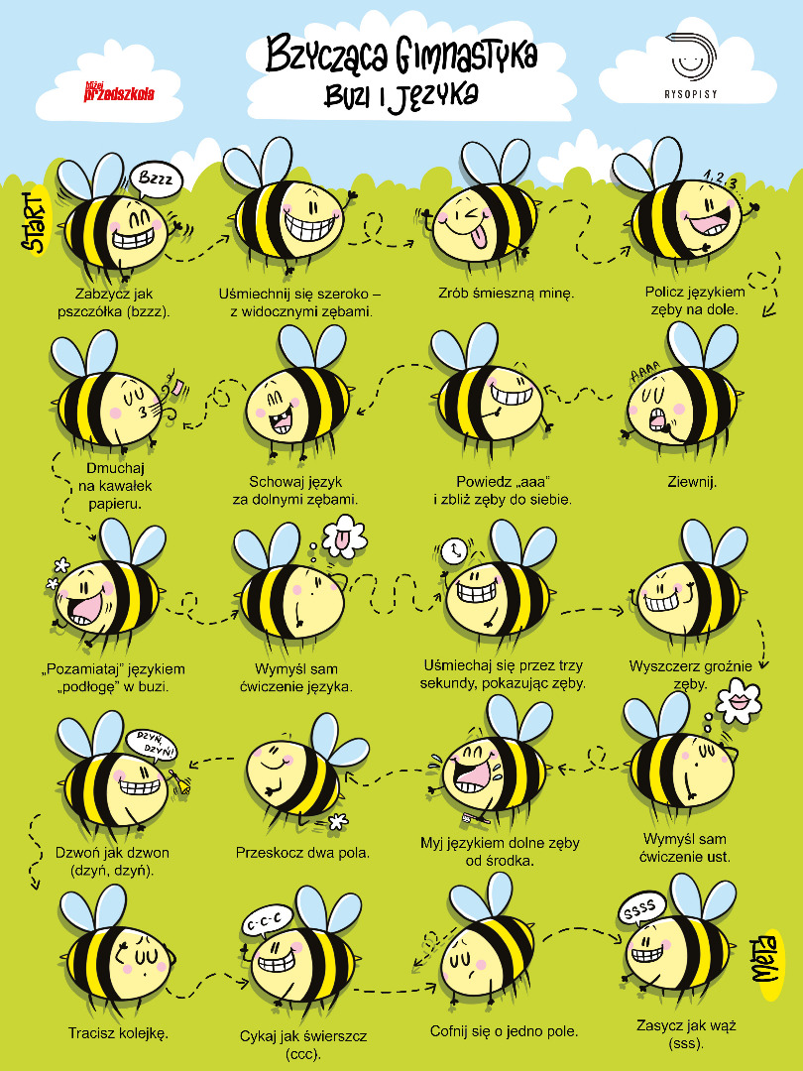

- Wzbogacania wiadomości na temat zwierząt żyjących na łące(w załączniku MIESZKAŃCY ŁĄKI znajdują się karty przedstawiające zwierzęta)
- Wybrania się na spacer po łące i obserwacji przyrody, (załącznik- zdjęcia KWIATÓW)
Zaletami łąk kwietnych jest to, że:
- Ładnie wyglądają,
- Tworzą je rośliny pożyteczne, dzięki czemu…
- oczyszczają powietrze i glebę z zanieczyszczeń,
- zatrzymują wilgoć,
- Siejąc łąkę wspomagamy ekosystem, w ten sposób, że staje się ona domem dla owadów pożytecznych,

- Rozwijania umiejętności wokalnych. Wysłuchanie utworu oraz nauka refrenu, rytmizowanie refrenu do utworu „Mała biedroneczka” K. Bożek- Gowik,
https://www.youtube.com/watch?v=BeLMx4273_E
Rozmowa na podstawie wysłuchanego utworu:
- Gdzie latała mała biedronka?
- Ile kropek miała mała biedroneczka?
- Jakie zwierzęta spotkała na łące?
- Co powiedziało jej każde zwierzątko?

- Rozwijania umiejętności liczenia elementów, oraz kodowanie wyniku liczenia,
- Zabawy ruchowej „Ślimak”
Dzieci recytują rymowankę i rysują za rodzicem spiralną skorupę ślimaka palcem wskazującym, np. na dywanie, w powietrzu.
Ślimak, ślimak, wystaw rogi,
dam ci sera na pierogi.
Jak nie sera, to kapusty
od kapusty będziesz tłusty
- Zabawy z pokazywaniem „Lata mucha”
Lata mucha koło ucha,
Lata bąk koło rąk,
Lecą ważki koło paszki,
Lata pszczoła koło czoła,
Lata mucha koło brzucha,
Lecą muszki koło nóżki,
Biegną mrówki koło główki,
Pełznie gąsieniczka koło policzka.
- Wykonania pracy plastycznej „Owady na łące”
Potrzebne materiały: plastelina lub glina, zielona krepina, nożyczki, tektura lub sztywny karton.
Dziecko wyrabia plastelinę w dłoniach, nadając jej plastyczną formę. Wykonuje podobiznę owada mieszkającego na łące: motyla, pszczołę, osę, mrówkę, bąka, żuka lub muchę. Wykonuje wspólną makietę łąki – nacina zieloną krepinę, umieszcza na niej swoją prace.

II Propozycja:
„Tęcza nad łąką”
Potrzebne materiały: Duży arkusz papieru, farby w tubkach, talerzyki i widelce jednorazowe, okładki z bloku technicznego.
Rodzic przygotowuje farby, wyciskając je z tubek na talerzyki jednorazowe. Dzieci mają za zadanie namalować łąkę bez używania pędzli. Wykonują trawę, mocząc krawędź z bloku technicznego w zielonej farbie i odbijając ją na dużym arkuszu papieru. Malują kwiaty, odbijając główkę widelca umoczonego w farbie, i domalowują palcem łodygę i liście. Również palcami malują siedmiokolorową tęczę: dziecko maluje jeden kolor w tęczy i kolejno następne kolory.
Na koniec maluje motyle fruwające nad łąką, odbijając obie dłonie umoczone w farbie tego samego koloru. Domalowują palcami słońce i odbijają dłonie umoczone w białej farbie jako chmury.

- Przeprowadzenia zabawy badawczej „ Tęczowe butelki”
7 jednakowych, plastikowych, przezroczystych butelek, lejek, farby w tubkach (w kolorach tęczy), latarki.
Dziecko wspólnie z rodzicami napełniają butelki wodą. Określają, gdzie jest więcej wody, a gdzie jest mniej wody. Dolewają wodę tak, by w każdej butelce było tyle samo wody. Zakręcają butelki i przykładają zapaloną latarkę, obserwując, jak światło przenika przez wodę. Następnie do każdej butelki wyciskają farbę w innym kolorze tęczy. Stopniowo dodają niewielkie ilości farb, zakręcają butelki i potrząsają nimi, obserwując, jak woda się zabarwia. Przykłada latarkę do butelek i obserwują, czy światło przenika przez wodę. Wniosek: im więcej farby dodaje dziecko, tym kolor jest bardziej intensywny i mniejsze przenikanie światła przez butelkę.
Na koniec rodzic mocno zakręca butelki i zabezpiecza je taśmą przezroczystą.
• Ćwiczenia spostrzegawczości „Kolory tęczy”
( butelki z kolorową wodą z poprzedniej zabawy). Dziecko ustawia butelki kolejno, zgodnie z kolorami tęczy, i nazwa wszystkie kolory. Następnie osoba dorosła prosi, aby dziecko odwróciło się tyłem. W tym czasie rodzic zabiera jedną butelkę. Dziecko, które było odwrócone tyłem, ma za zadanie rozpoznać, której butelki brakuje i nazwać kolor. Zabawę powtarzamy kilka razy.

- Rozwiązywania zagadek.

Ma długie nogi i dziób czerwony,
wrócił niedawno z dalekiej strony.
Z żabkami raczej niechętnie gada,
taka to jego największa wada! (bocian)

Skaczą zielone po majowej łące,
ogrzewa je ciepłe, wesołe słońce. (żaby)

Wolno sunie, hen przed siebie,
nie poprosi o domek ani mnie, ani ciebie.
Ma go ciągle na sobie,
nie służy tylko ku ozdobie. (ślimak)

Gdy zaświeci słonko
nad majową łąką,
wesoło latają
i kolorowe jak one
kwiaty odwiedzają. (motyle)

Z łąki do bukietów trafiają,
i piękny, czerwony kolor mają. (maki)

- Wykonania kart pracy znajdujących się w załączniku

Miłej pracy
Pozdrawiam!
E.Jeger

